Juni 2019
Gemeinschaftliches Engagement für besseres Bauen: BIRCO ist neues Mitglied der DGNB

Rinnenspezialist setzt Zeichen für ökologisches Verantwortungsbewusstsein

Die BIRCO GmbH, Experte für den Umgang mit Niederschlagswasser, ist seit April als erster Rinnen-Hersteller Mitglied der Deutschen Gesellschaft für Nachhaltiges Bauen (DGNB). Ökologisches Bauen ist schon lange ein Teil der Unternehmensphilosophie, als DGNB-Mitglied kann das Baden-Badener Unternehmen in diesem Bereich jetzt noch mehr bewirken. „So zeigen wir deutlich unser Verantwortungsbewusstsein für die eigenen Produkte und die Verpflichtung für einen nachhaltigen Umgang mit unserer Umwelt“, erklärt Hans-Jürgen Röcker, Public Affairs Manager und Seminarleiter bei BIRCO.

Gemeinsames Engagement für umweltschonenderes Bauen
Mit dem Engagement in der DGNB stellt der Rinnenspezialist seine Produkte und Lösungen in den Dienst eines nachhaltigen Regenwassermanagements. Im Gegenzug gibt der Austausch in der Gesellschaft BIRCO neue Impulse für die Weiterentwicklung des eigenen Portfolios. „Wir suchen immer nach Möglichkeiten für spezifische Herausforderungen Lösungen zu entwickeln oder unsere bestehenden Produkte zu verbessern. Dazu optimieren wir gerade unter anderem mit BIRCO Filcoten die Inhaltsstoffe unserer Rinnensysteme und die ökologischen Auswirkungen bei Produktion, Verarbeitung, Recycling“, ergänzt Röcker. Qualität steht dabei immer im Mittelpunkt. Bereits im vergangenen Jahr hat BIRCO das Siegel BIRCO XTRA eingeführt. Damit gekennzeichnete Waren und Services bieten Planern, Architekten, Betreibern und Bauunternehmen eine besonders hochwertige Qualität über die gesamte Prozesskette hinweg.

Aufklärung der breiten Öffentlichkeit für eine bessere Zukunft
Neben BIRCO zählt die DGNB heute rund weitere 1.200 Mitgliedsorganisationen. Diese machen den Verein zu Europas größtem Netzwerk für nachhaltiges Bauen. Alle Mitglieder vereint das Interesse und die Bereitschaft, sich für mehr Nachhaltigkeit in der Bau- und Immobilienwirtschaft aktiv einzusetzen. Mit dem DGNB Zertifizierungssystem bewertet die Gesellschaft die Qualität von Bauten im umfassenden Sinne, das heißt über den kompletten Gebäudelebenszyklus hinweg. Über Veranstaltungen, Publikationen und vielfältige weitere Aktivitäten wie den Deutscher Nachhaltigkeitspreis Architektur macht der Verein das wichtige Zukunftsthema mit all seinen Facetten einer breiteren Öffentlichkeit zugänglich und fördert damit das Bewusstsein über die Notwendigkeit und die Chancen einer nachhaltigen Bauweise.

Über die BIRCO GmbH
Die BIRCO GmbH aus Baden-Baden ist einer der führenden europäischen Systemanbieter im Umgang mit Niederschlagswasser und Hersteller von Rinnensystemen, Regenwasserbehandlungsanlagen und vertreibt Rigolentunnel. Das 1927 gegründete Unternehmen entwickelt Entwässerungskonzepte für die Kompetenzfelder Schwerlast, Umwelt, Galabau, Design und Projektmanagement. Aktuell beschäftigt BIRCO rund 170 Mitarbeiter.

Bitte senden Sie uns im Falle einer Veröffentlichung ein Belegexemplar.

Weitere Informationen:
BIRCO GmbH
Michael Neukirchen
Herrenpfädel 142 – 76532 Baden-Baden
Tel.: 07221/5003-1421 – Fax: 07221/5003-1429
info@birco.de - www.birco.de

Redaktion:
HEINRICH GmbH Agentur für Kommunikation (GPRA)
Nike Overhoff
Gerolfinger Str. 106 – 85049 Ingolstadt
Tel.: 0841 / 99 33 940 – Fax: 0841 / 99 33 953
info@heinrich-kommunikation.de - www.heinrich-kommunikation.de

Bildbogen

Quelle: BIRCO

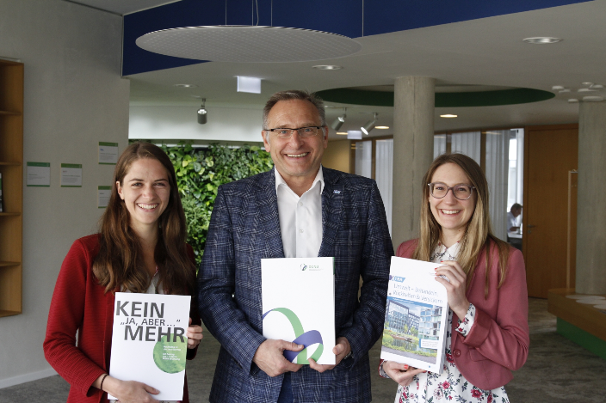

BU: Herzliche Begrüßung für das neue Mitglied BIRCO: Hans-Jürgen Röcker zusammen mit Jana Frank (l.) und Susanne Leib (r.), Vertreterinnen vom Member Support des DGNB.

